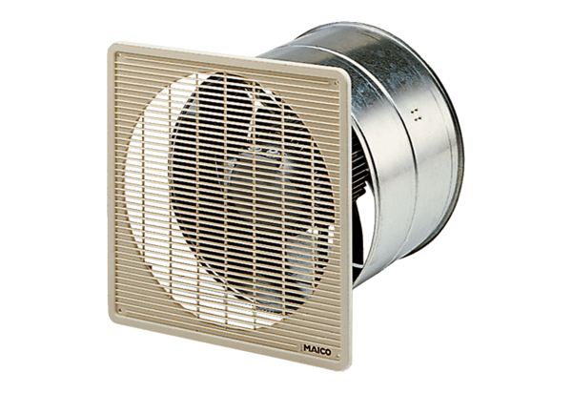DZF 50/6 BCsomagolási egység: 1 darabVálaszték: C
Termékszám: 0085.0111Gyártó: MAICO

